CURRICULUM VITAE
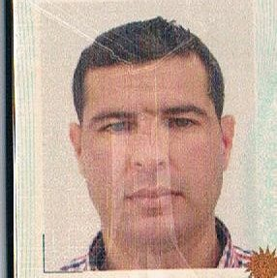
1. Etat civil :
Nom : GUELLATI Prénom : Yazid
Date et lieu de naissance : 19/05/1980 à Ain kercha O.E.B Situation : Marié
Adresse : Rue 16 Avril. Ain kercha
Mobile : 0656390500 e-mail : yazidsport04@yahoo.com
Grade actuel : Maitre de conférence –A- Département : Education physique et sportive Faculté : STAPS

2. Diplômes et Titres universitaires

Année | Diplôme soutenu et spécialité | Lieu
2002 | Licence en Théorie et méthodologie de l’éducation physique et sportive | Université de Constantine 1
2008 | Magister en Entrainement sportif et de la performance | Université de Alger 3
2012 | Doctorat en Entrainement sportif et de la performance | Université de Alger 3
2014 | Habilitation en Sciences et techniques des activités physiques et sportives | Université de M’sila

3. Langues : Arabe, Français, Anglais

4. Postes administratifs occupés s’il y a lieu : ////

6. Direction de Thèses
- Nombre de Thèses de magister dirigées et soutenues : 00
- Nombre de Thèses de Doctorat dirigées et soutenues : 00
- Nombre de Thèses de Doctorat en cours de direction : 03

5. Publications internationales des 5 dernières années
- ////

6. Expérience dans la Recherche (en tant que chef de projet ou de membre d’une équipe)

Période | Titre du projet | Nom du chef de Projet
2011 | L’optimisation mentale face au stress de compétition chez les sportifs de haut niveau” | Pr. BOUTEBBA Mourad
2012 | Le stress constant chez les volleyeur de performances | Pr. BOUTEBBA Mourad

